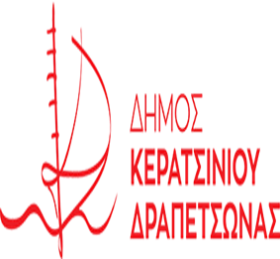
ΕΝΤΥΠΟ ΣΥΓΚΑΤΑΘΕΣΗΣ

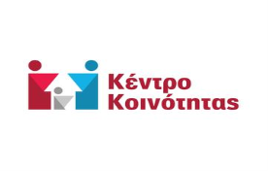
Δωρεάν Προληπτικές Οδοντιατρικές εξετάσεις

Ο/Η κάτωθι υπογεγραμμένος/η………………………………………………………………. με την ιδιότητα του ασκούντος τη γονική μέριμνα /αποκλειστική επιμέλεια, δηλώνω υπεύθυνα ότι δίνω την έγκρισή μου να εξεταστεί δωρεάν ο/η.………………….…………………………………………………………………………, μαθητής/τρια της ….… τάξης του ………… Σχολείου …..…………………………………………………, από Εθελοντές/ντριες Οδοντιάτρους του Οργανισμού «Το Χαμόγελο του Παιδιού».
ΜΕ ΠΑΡΑΡΤΗΜΑ ΡΟΜΑ
ΔΗΜΟΥ ΚΕΡΑΤΣΙΝΙΟΥ-ΔΡΑΠΕΤΣΩΝΑΣ
Ο δωρεάν προληπτικός ιατρικός & οδοντιατρικός έλεγχος θα πραγματοποιηθεί στο Κινητό Πολυϊατρείο «ΑΣΚΛΗΠΙΟΣ» του Οργανισμού «Το Χαμόγελο του Παιδιού» με την έγκριση και την σύμφωνη γνώμη του Ιατρικού και του Οδοντιατρικού Συλλόγου Πειραιά. Η δράση υλοποιείται υπό την αιγίδα και σε συνεργασία με τον Δήμο Κερατσινίου Δραπετσώνας.
Γ. Αφαρά 101 & Αναλήψεως Δραπετσώνα
Tηλ:2104317522
kkoinotitas@keratsini.gr
Στη δράση θα συμμετέχουν εθελοντικά οδοντίατροι του Οδοντιατρικού Συλλόγου Πειραιά.
«Το Χαμόγελο του Παιδιού», έχει υπογράψει Μνημόνια Συνεργασίας με το Υπουργείο Υγείας και με το Υπουργείο Παιδείας Έρευνας και Θρησκευμάτων, με σκοπό την αποτελεσματική συνεργασία για την υλοποίηση δράσεων σε παιδιά.
Η δράση προληπτικής ιατρικής/οδοντιατρικής πραγματοποιείται με απόλυτη τήρηση όλων των μέτρων ασφάλειας κατά της COVID-19.
Το Δελτίο Εξέτασης δίνεται σε κάθε εξεταζόμενο/η. Τα προσωπικά δεδομένα που αναγράφονται τηρούνται από «Το Χαμόγελο του Παιδιού» για δύο έτη.
ΓΡΑΜΜΗ ΕΠΙΚΟΙΝΩΝΙΑΣ:11040
Γαρυττού 80 - 15343
Αγία Παρασκευή
Τηλ:+30 210 3306140
Φαξ: +30 210 3843038
Email: info@hamogelo.gr
Για οτιδήποτε παρατηρηθεί από τους/ις οδοντιάτρους/ιατρούς, επιθυμώ να ενημερωθώ γραπτώς.

…………………………, ……../……./…..…
Ο/Η ΔΗΛΩΝ / ΟΥΣΑ
(Ολογράφως και υπογραφή)
Τηλέφωνο Επικοινωνίας Ασκούντος τη Γονική Μέριμνα………………………………..

